**Тема: Изометрия объёмных геометрических фигур**

**Задание№1**

***Построить изометрию цилиндра, высота цилиндра h=50, радиус основания цилиндра R=30.***

Алгоритм построения:

1) В горизонтальной плоскости строим окружность в изометрии

(смотри урок за 05.11.21, там подробно описан алгоритм построения и **Вы выполняли такое задание**)

Вычерчивают ромб, в который должен вписываться овал, изображающий данную окружность в изометрической проекции. Для этого на осях откладывают от точки О в четырех направлениях отрезки, равные радиусу изображаемой окружности, в нашем задании ***R=30.*** (рис. а). Через полученные точки a, b, с, d проводят прямые, образующие ромб. Его стороны равны диаметру изображаемой окружности.

Из вершин тупых углов (точек А и В) описывают между точками а и b, а также с и d дуги радиусом R, равным длине прямых Ва или Вb (рис. б).

Точки С и Д лежащие на пересечении диагонали ромба с прямыми Ва и Вb, являются центрами малых дуг, сопрягающих большие.

Малые дуги описывают радиусом R, равным отрезку Са (Db).

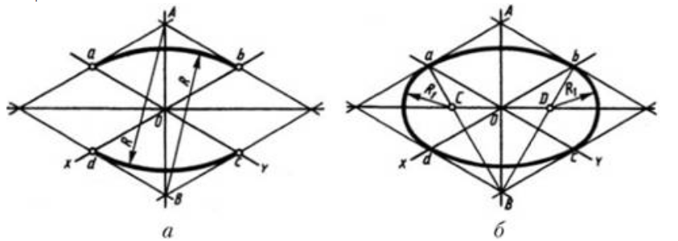

2) Из точки О вычерчивают ось цилиндра (вверх по оси z), на ней откладывают высоту цилиндраh=50

3) Строят проекцию второго основания.

4) Проводят боковые очерковые линии.

5) Обводят контуры цилиндра, невидимые линии обводят штриховой линией.

